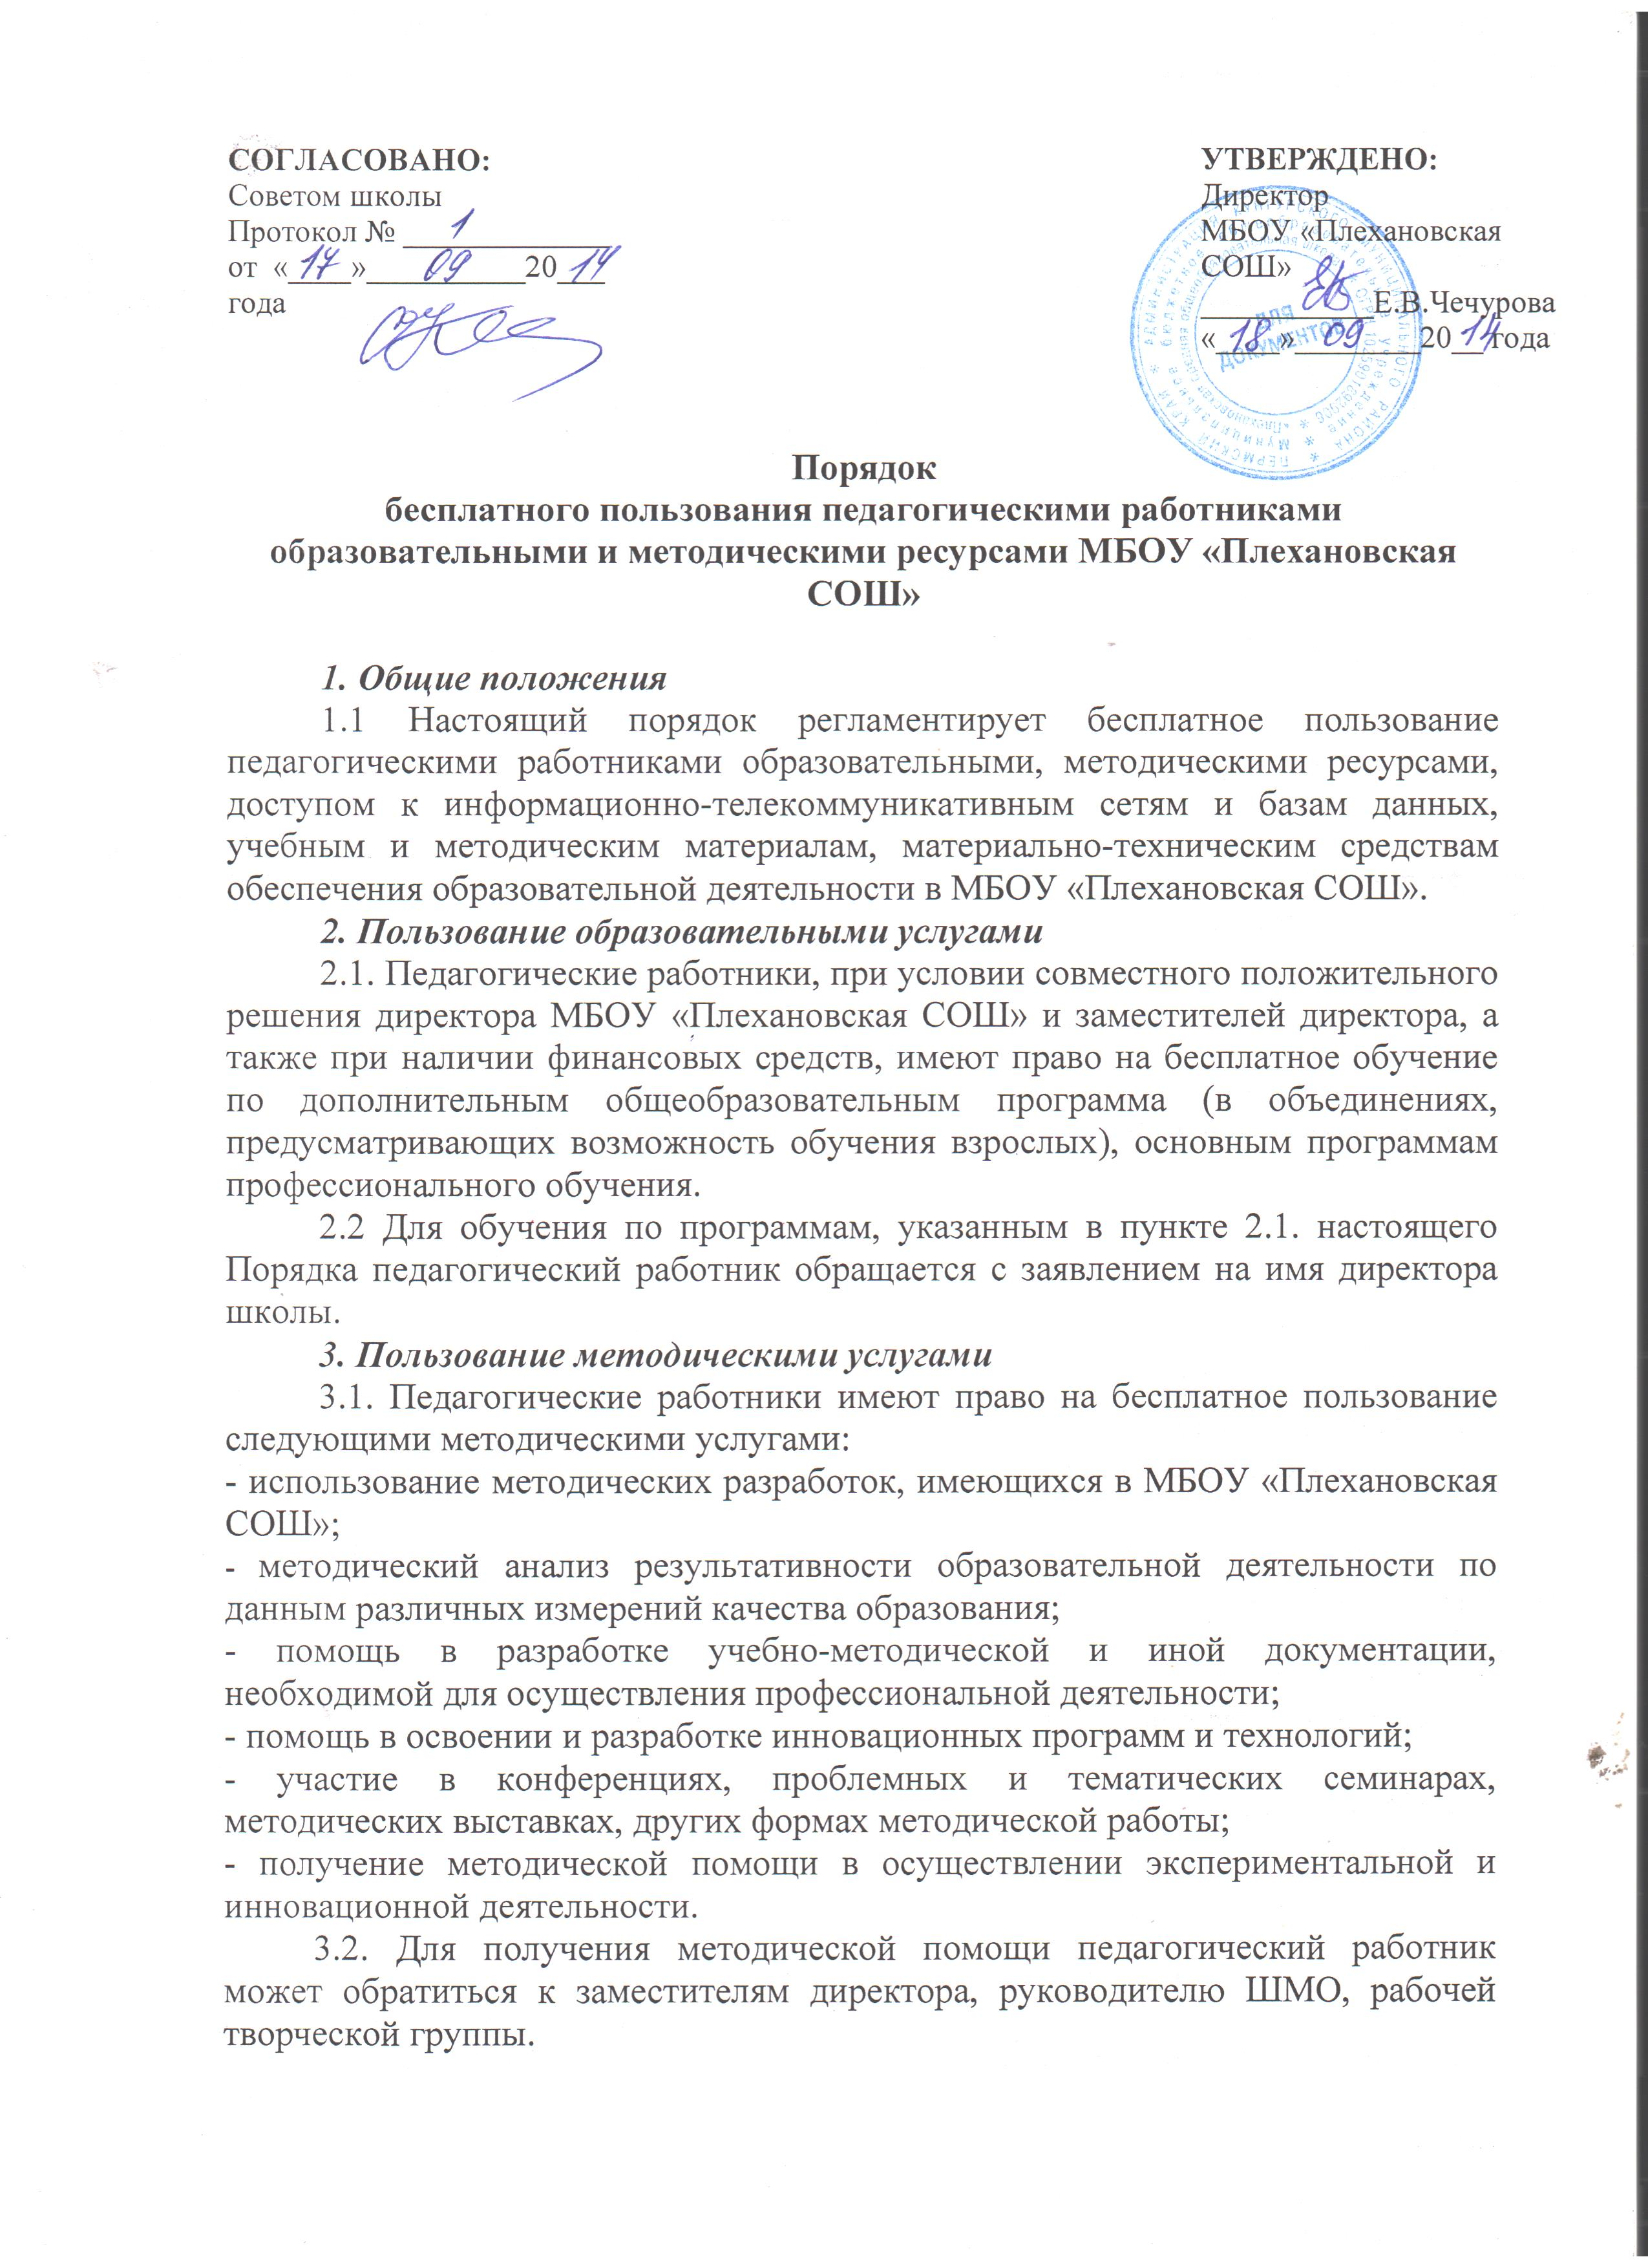
4. Доступ к информационно-телекоммуникационным сетям
4.1. Доступ педагогических работников к информационно-телекоммуникационной сети Интернет осуществляется с персональных компьютеров (ноутбуков, планшетных компьютеров и т.п..), подключенных к сети Интернет, без ограничения времени и потребления трафика.
5. Доступ к базам данных
5.1. Педагогическим работникам обеспечивается доступ к следующим электронным базам данных: профессиональные базы данных, информационные справочные системы, поисковые системы.
5.2. Доступ к электронным базам данных осуществляется на условиях, указанным в договорах, заключенных с правообладателем электронных ресурсов (внешние базы данных).
5.3. Информация об образовательных, методических, научных, нормативных и других электронных ресурсах, доступных к пользованию, размещена на сайте МБОУ «Плехановской СОШ»
6. Доступ к учебным и методическим материалам
6.1. Учебные и методические материалы, размещаемые на официальном сайте школы.
6.2. Педагогическим работникам по их запросам могут выдаваться во временное
пользование учебные и методические материалы, находящиеся в методическом кабинете. Выдача педагогическим работникам во временное пользование учебных и методических материалов осуществляется зам. директора на которого возложена ответственность за функционирование методического кабинета. Выдача педагогическому работнику и сдача им учебных и методических материалов фиксируется в журнале выдачи. При получении учебных и методических материалов на электронных носителях, подлежащих. возврату, педагогическим работникам не разрешается стирать или менять на них информацию.
7. Доступ к материально-техническим средствам обеспечения образовательной деятельности
7.1. Доступ педагогических работников к материально-техническим средствам
обеспечения образовательной деятельности осуществляется: без ограничения к физкультурному залу и другим помещениям во время, определенное в расписании; к физкультурному залу, и другим помещениям и местам проведения занятий вне времени, определенного расписанием внеурочной деятельности, по согласованию с работником, ответственным за данное помещение.
7.2. Выдача педагогическому работнику и сдача им движимых (переносных) материально- технических средств обеспечения образовательной деятельности фиксируются в журнале выдачи работником, ответственного за сохранность и правильное использование соответствующих средств.
7.3. Для копирования или тиражирования учебных методических материалов
педагогические работники имеют право пользоваться ксероксом, установленным в методическом кабинете и кабинете делопроизводителя.
7.4. Для распечатывания учебных и методических материалов педагогические работники имеют право пользоваться принтерами, установленными в методическом кабинете.
7.5. Накопители информации (СО-диски, флеш-накопители, карты памяти), используемые педагогическими работниками при работе с компьютерной информацией предварительно должны быть проверены на отсутствие вредоносных компьютерных программ.

